**2023年中国五星级温泉创建工作圆满收官**

**鲁能温泉通过国家五星级温泉评审验收**

**铭湖温泉通过国家五星级温泉复核**

金普新区文化和旅游局

 2023年12月18日

12月15日至17日，由全国温泉旅游企业星级评定委员会委派，中国旅游协会温泉旅游分会副会长王芃、福建省旅游协会温泉旅游分会秘书长张铁煌和重庆市旅游协会温泉旅游分会副秘书长王旗三位国家级温泉星评员，按照国家旅游行业标准《温泉旅游企业星级划分与评定》（LB/T 016-2017），对中国绿发集团旗下的大连金石滩鲁能温泉假日酒店进行规范化、全流程检查并通过评审验收。

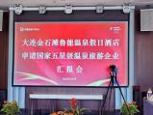 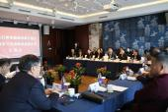

16日上午，召开大连金石滩鲁能温泉假日酒店申报国家五星级温泉旅游企业汇报会，并进行现场材料审核。

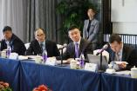 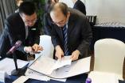 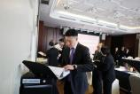 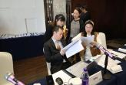

国家级星评组通过听取汇报、实地检查、随机抽查、询问交流、亲身体验等方式，对温泉水质、温泉区域、客房、餐厅、配套服务场所、海洋疗法中心等区域进行检查和评估。

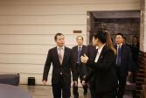 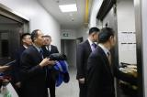 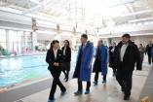 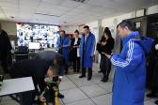

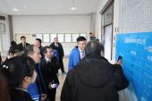 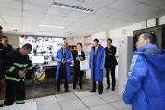 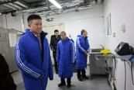 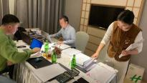

体验鲁能海洋疗法（鲁能海洋疗法中心获世界温泉与气候养生联合会、中国温泉旅游协会授牌 “最佳海洋疗法中心设计”“中国首家海洋疗法中心”权威认定）。

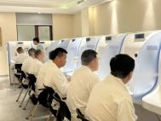 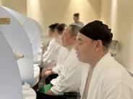 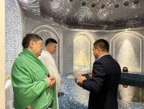

在辽宁全面振兴新突破三年行动开局之年，辽宁省委省政府和省文旅厅，大连市委市政府和市文旅局，金普新区党工委管委会高度重视、全力支持五星级温泉品牌创建工作。

17日上午，召开检查意见反馈会。国家级星评员王芃、张铁煌、王旗，辽宁省文旅厅资源处处长冉洪田，辽宁省冰雪温泉旅游协会执行秘书长陈燕奎、副秘书长钟丽贤、办公室主任闫冰，大连市文旅局副局长刘磊、产业处处长汪会均、副处长华乔，大连市旅游协会副秘书长孙黎，金普新区文旅局局长宫德健、副局长蔡叶红、处长王运强，中国绿发幸福产业分公司大连区域酒店业主总代表钟文申、大连金石滩鲁能温泉假日酒店总经理王杜峰，以及鲁能温泉中层以上干部出席会议。

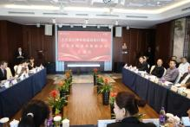 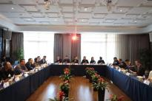

国家星评组组长王芃主持会议。会上，星评组对检查意见进行反馈。国家级星评员王旗通报检查评定结果；国家级星评员张铁煌通报检查评定感受、存在不足和建议。

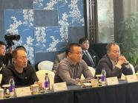

大连市文化和旅游局副局长刘磊讲话

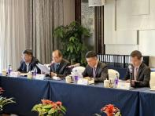

鲁能温泉假日酒店总经理王杜峰表态发言

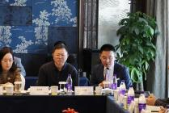

辽宁省温泉企业星评委副主任陈燕奎表态发言

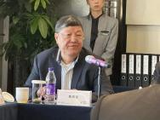

金普新区文化和旅游局副局长蔡叶红讲话

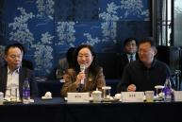

国家星评组组长王芃总结发言

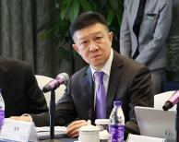

星评组按照要求，逐项对必备项目进行了检查与考评，认为大连金石滩鲁能温泉假日酒店必备项目达标，设施设备与环境质量评分525分，温泉企业运营质量评价617分，得分率88.1%，达到《温泉旅游企业星级划分与评定》（LB/T 016-2017）对五星级温泉企业的要求，建议评定为国家五星级温泉企业。至此，2023年中国五星级温泉创建工作圆满收官。

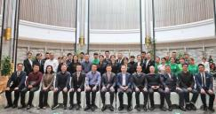

星评组从做大做强做优央地合作国企项目、打造辽宁文体旅融合发展示范地的战略高度，进一步提出了具有引领性的指导意见和开拓性的发展建议，为打造大连温泉旅游新地标，辽宁温泉旅游新高地、东北温泉旅游度假地明确了可持续发展新路径。

另外，12月13日至15日，铭湖温泉通过了国家五星级温泉复核检查验收。铭湖温泉于2015年挂牌国家五星级温泉。

大连金普新区的鲁能温泉假日酒店

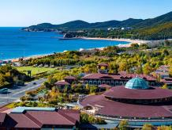 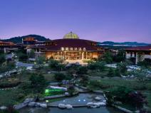

坐落在全国第十个、东北地区第一个国家级新区——大连金普新区的鲁能温泉假日酒店，位于“浪漫之都、时尚大连”的“后花园”、金石滩国家风景名胜区、国家旅游度假区、国家滨海地质公园、国家AAAAA级旅游景区，是集特色温泉、住宿、餐饮、休闲娱乐于一体的旅游度假酒店。鲁能温泉取自地下1800米温泉水，富含30余种有益人体健康的矿物质和微量元素。拥有97间客房、度假别墅，67个室内外泉池、泳池、儿童戏水池等泉汤区域，以及百草园、芳香园、奇石区、儿童亲子馆、活水馆、休息大厅、能量中心等配套服务场所。作为鲁能温泉极具核心竞争力、国内目前独一无二的海洋疗法中心，占地3600平方米，拥有海水按摩、海水理疗两大沉浸式体验区。海水按摩体验区设有喷水式泳池、冷热式克奈普泳池、区域逆流泳池、海疗泳池等功能区；海水理疗体验区涵盖中西医问诊、中医理疗、健康按摩、气浴胶室等干式康养理疗功能区，以及多种特色健身浴缸、康复浴池等湿润康养理疗功能区。鲁能海洋疗法中心获世界温泉与气候养生联合会、中国温泉旅游协会授牌 “最佳海洋疗法中心设计” “中国首家海洋疗法中心”权威认定。

鲁能温泉2016年正式营业。至2019年连续三年摘得中国温泉界最高奖“金汤奖”，最具特色露天温泉、最佳温泉SPA、最具养生价值温泉、极居中国·精品设计酒店“金枕头”奖、最佳乐活酒店等殊荣，持续提升其对外知名度和美誉度、游客参与度和满意度，品牌影响力和核心竞争力不断增强。

近三年受疫情影响，在前所未有的营收减少、资金紧张等困境面前，鲁能温泉依然坚持以品牌建设为抓手，持续加大硬件设施提升改造力度，积极引进洲际酒店管理集团实施国际化品牌管理新模式，进一步提升现代企业管理水平和经营服务品质，品牌效应日渐显著，赢得客源信誉和社会口碑。连续荣获携程区域温泉酒店排行榜之冠和大连区豪华酒店排行前五，获2020年美团酒店“最佳度假酒店”、2021年意游杂志酒店星榜之选“年度最佳水疗”、2022年抖音生活服务酒店旅行业大赏“年度特色体验度假酒店”和2023年第六届金汤奖“十佳小型奢华温泉”奖，彰显了鲁能温泉持续健康发展的潜力、韧性与生机活力。

**打造冬季活动新亮点 激情燃爆文旅新篇章**

新区要以鲁能温泉创建五星级温泉为新起点，契合当下“冬韵旺年 畅游辽宁”2023辽宁冬季冰雪温泉旅游季活动，致力将资源优势转化为产品优势、产业优势和市场优势，持续擦亮铭湖国际雪场、国家五星级温泉、鲁能海洋疗法“烫金名片”，推出多彩丰富的活动、精选冬季文旅产品、冬季精品旅游线路，搅热冬季市场，叫响冰雪温泉品牌。

按照市委市政府关于“做热冬季旅游市场，充分挖掘冬季冰雪旅游资源，组织开展好冬季旅游系列活动”的工作部署，将新区2023~2024冬季，融入辽宁打造文体旅融合发展示范地建设，以传统经典项目为传承，以爆点项目为突破，以创新产品为载体，以时尚模式为路径，打造冬季活动新亮点，激情燃爆文旅新篇章。

金普新区2023~2024冬季活动菜单

● 2023大连金石滩温泉养生文化节

12月7日，金普率先拉开冬季旅游的大幕，活动将持续至2024年2月24日。金石滩鲁能温泉假日酒店、汤景泽日式温泉酒店、盛唐岚山温泉度假智慧小镇、浴殿温泉别墅酒店共同推出了“海洋疗法养生主题” “世家风华韵岚山”等特色主题活动，擦亮大连温泉旅游品牌。

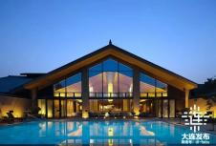

● 《潮向·北方》当代艺术展

12月8日，《潮向·北方》当代艺术展暨金石滩画院揭牌仪式在金石滩美术馆举办，艺术展将持续展出至2024年3月1日。

● 金石滩第二届冰雪嘉年华

活动拟定2023年12月23日至2024年2月29日，以“燃动金石滩，快乐雪世界”为主题，在金石滩快乐海岸广场火热上演。

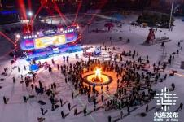

届时，不仅有10万平米超大雪场和全面升级的基础设施，还有集公益性、参与性、趣味性、娱乐性于一体的冰雪项目。冰雪游乐、烟火表演、潮玩市集、美食打卡等多元化冰雪业态将满足各年龄段的游乐需求，为游客和冰雪爱好者带来全新的冰雪体验。

● 铭湖雪场青少年滑雪冬令营

活动拟定于2024年1月10日-2月10日，铭湖滑雪场举办“欢乐冰雪嘉年华 青少年滑雪冬令营”活动。

根据不同年龄段设计了不同的冬令营课程，同时，还有为滑雪零基础的小朋友们精心设计的冰雪欢乐之旅。

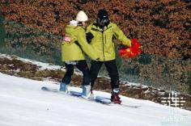

● 三十里堡水云涧雪乐园和石河东沟野趣乐园

环小黑山三十里堡水云涧雪乐园和石河东沟野趣乐园也分别设立了戏雪乐园，戏雪乐园内有诸多有趣的游乐项目，包括雪地香蕉船、雪地转转、雪圈、雪地爬犁、儿童雪世界城堡等，增添了亲子互动等诸多乐趣。

● 金普新区百花会

2024年2月23日—25日（农历正月十四—十六），金普新区计划举办第三届（金州区第三十届）“百花会”活动，以金州、开发区双主场和25个街道的分会场文化展演，以“百花齐放”的各类群众文化活动，丰富和烘托新区节日氛围。

● 新春花灯会

迎春非遗游园灯展拟定2024年2月8日至2月26日（农历腊月二十九至正月十七）；金石滩花灯会拟定春节前夕举办。

两场花灯会在呈现多彩纷呈、形象各异灯组的基础上，与新区十个广场的花灯共同闪耀辉映，联动周边特色小吃、非遗展示、民俗市集等配套服务，形成“场馆联动+参观体验”的游园观灯布局，为各地游客奉上年味十足、精彩纷呈的新春盛宴。

● 金石滩“EX机器人嘉年华”

活动拟定2024年1月至2024年3月，在金石滩文化博览广场EX未来科技馆举办。